**滨海中学项目总图方案修改公示**

**2022-050**

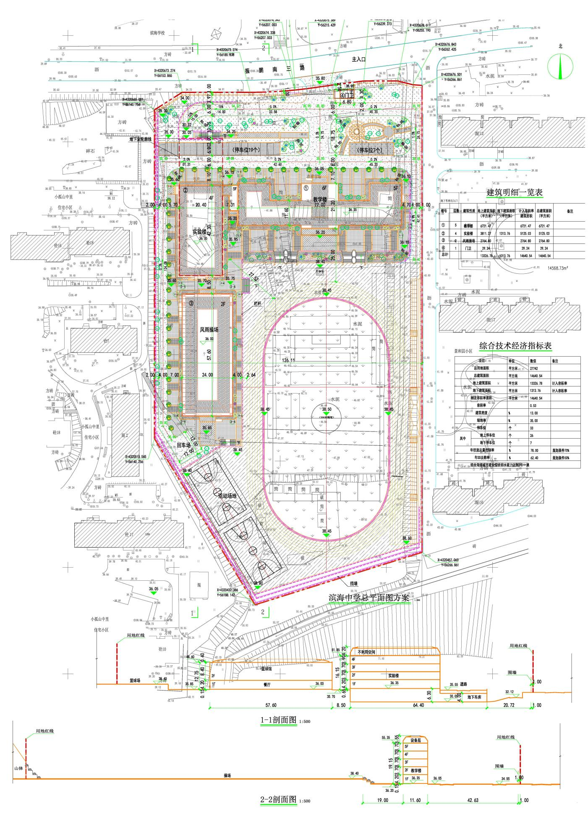**根据《中华人民共和国城乡规划法》《中华人民共和国行政许可法》，我局现将拟审批事项向社会各界予以公示（具体内容详见大连金普新区网站https://www.dljp.gov.cn及现场公示牌）。如相关部门及利害关系人有异议，请在本公示发布后10个工作日内向我局提出书面申请。逾期或无异议，我局将依法进行批复。**

**大连金普新区自然资源局**

**2022年7月13日**

**总图：**

**项目名称： 滨海中学**

公示位置

**项目位置：大连金普新区大孤山街道，振鹏南三路南侧，景和园小区西侧**

**使用性质：公共管理与公共服务设施用地（教育科研用地）**

**用地面积：27742平方米**

**容积率：≤1.0**

**建筑控制高度：24米以下**

**审批事项：总图方案**

**公示时间：2022年7月13日至2022年7月26日**

**公示内容咨询电话：87560030**

**公示意见反馈电话：87615613**

**网上反馈意见信箱：dkgongshifankui@126.com**